Projektteststrategi

Nyt SIS Projektet

Dokumentkontrol

Dokumentdetaljer
Titel: | Nyt SIS Projektteststrategi
Version: | 2.1
Dato: | 12.04.2024
Filnavn: | Projektteststrategi-version 2.1.docx
Link til denne fil:
Forfatter: | Carsten Birck Jensen
Bidragydere:

Historik
Udstedelsesdato | Version | Detaljer | Forfatter
06.03.2024 | 1.5 |  | Carsten Birck Jensen
21.03.2024 | 1.6 |  | Carsten Birck Jensen
08.04.2024 | 2.0 |  | Carsten Birck Jensen
12.04.2024 | 2.1 |  | Carsten Birck Jensen
01-05-2024 | 2.2 | Opdateret med seneste rettelser og godkendte ændringsanmodninger efter aftale med Kunden | Carsten Birck Jensen

Referencer
Ref | Dokumentnavn | Link

Forkortelser
Forkortelse | Forklaring
ISTQB | International Software Testing Qualification Board – international anerkendt og uafhængig organisation som står for et international certificeringsprogram indenfor softwaretest.
Formel test | Med formel test menes de test, som indgår i releasetest eller prøver i Faserne.
Releasetest | Releasetest betegner de test, som udføres af både Kunden og Leverandøren efter færdigudvikling af en release.
Release | Med en release menes den version af Løsningen der leveres efter en samling af sprint i Designfasen og som dækker komplette procesområder.

Bilag
Bilag | Navn | Link
Bilag 1 |  | ……
Bilag 2 | …… | …..
Bilag 3 | …… | .

Indholdsfortegnelse

1. Introduktion 5
1.1. Nyt SIS 5
2. Formål og scope for test 5
2.1. Formål 6
2.2. Scope for test 6
2.3. Afgrænsning af scope 6
3. Kvalitetsprocedure 6
4. Testtilgang 6
4.1. Agil test 7
4.2. Definition of Ready (DoR) og Definition of Done (DoD) 7
4.3. Risikobaseret test 8
4.3.1. Produktrisikoanalyse 8
4.3.2. Løbende opdatering af produktrisikoregisteret 9
4.3.3. Produktrisikoanalysen som styringsredskab 9
4.4. Testdækning 9
4.5. Testprioritering 10
4.6. Indbygget kvalitet 10
4.7. Testniveauer og -typer 10
4.8. Testtyper 11
4.9. Testcases 13
4.10. Testdesign 13
5. Fejlhåndtering 14
5.1. Visitering af fejl 14
5.2. Prioritering af fejl 15
5.3. Rapportering af fejl 15
5.4. Gentest og Regressionstest 16
5.5. Afbrydelse og genoptagelse af test 16
5.6. Fejlhåndtering på tværs af universiteter 16
6. Godkendelse af prøver 16
6.1. Forudsætning for beståelse af prøver 17
6.2. Acceptkriterier 18
7. Start- og slutkriterier for testen 19
8. Testmiljøer 19
8.1. Generelle krav til testmiljøer 20
8.2. Oversigt over testmiljøer og data 20
8.3. Integrationer og stubbe 21
8.4. Versionering 21
9. Testdata 21
10. Testværktøjer 22
11. Automatisering 23
11.1. Automatisering i formelle test 23
11.2. Fastlæggelse af testdækning 23
12. Testdokumentation og rapportering 23
12.1. Testmetrikker 23
12.2. Testrapporter 24
12.2.1. Teststatusrapporter 24
12.2.2. Testlukningsrapporter 24
13. Testorganisering og roller 25
13.1. Leverandørens testorganisation: 25
13.2. Kundens organisering 27
14. Ansvarsmatrix 29

Introduktion
Formålet med denne teststrategi er at sikre en fælles forståelse mellem Kunden og Leverandøren, af Leverandørens tilgang til test af Løsningen, samt at betrygge Kunden i, at Leverandørens test suppleret med Kundens test, på tilfredsstillende vis mitigerer risici i Løsningen og giver et retvisende billede af Løsningens kvalitet. Dette opnås ved overordnet at beskrive og rammesætte testtilgangen i projektet Nyt SIS med henblik på at kunne nå det af Kunden definerede mål med test og prøver jf. bilag 6.1:

Det overordnede formål er for Kunden, at testmetoder, -processer og -værktøjer har en naturlig kvalitetssikringstilgang med en høj grad af automatiseringer således, at afprøvningen sikrer høj kvalitet og leverancesikkerhed både i Projektets Faser såvel som i Driftsfasen.

Teststrategien beskriver overordnet hvordan og under hvilken ramme Løsningen og implementeringen heraf skal testes, samt hvordan yderligere leverancer beskrevet i tillægskontrakter for Universiteterne skal testes.

Strategien er udarbejdet med afsæt i Bilag 6 samt koncepter fra testrammeværket ISTQB og dækker overordnet al test i projektet Nyt SIS.

Nyt SIS
Udviklingen af Nyt SIS, kaldet Løsningen, foregår i sprint, og leverancen er opdelt i en række faser, som hver især indeholder forskellige versioner af Løsningen og forskellige testaktiviteter, som passer til den aktuelle fase. Denne teststrategi dækker testarbejdet i alle faser i udvikling og implementering af Løsningen:

- Master Solution-fasen (herefter også kaldet Designfasen)
- Pilotfasen
- Implementeringsfasen

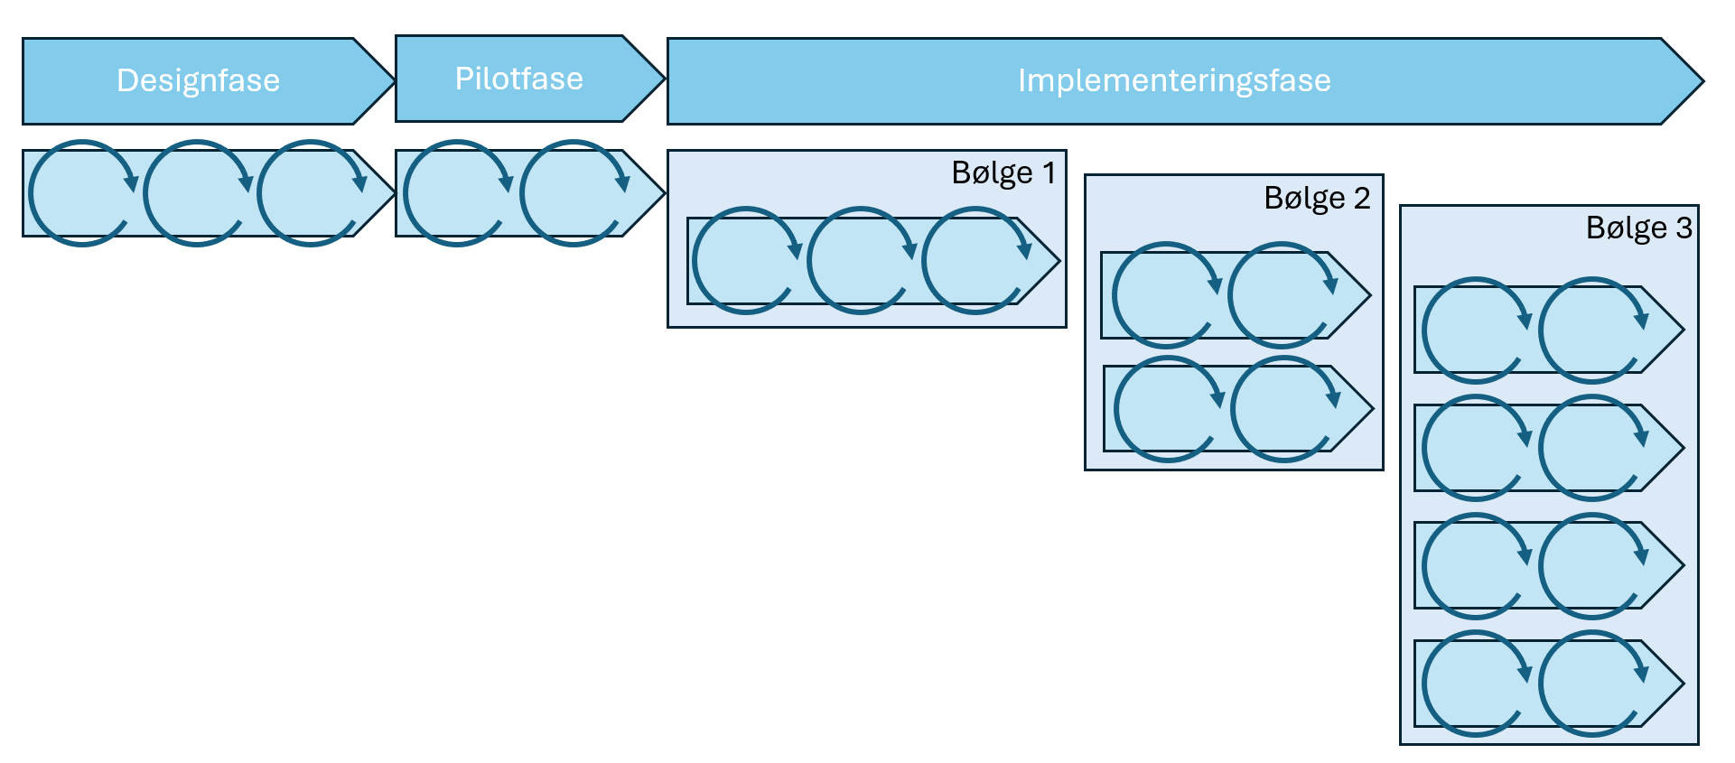
Figur 1: Overordnet beskrivelse af leverancen af Nyt SIS, hvor cirklerne illustrerer det iterative udviklingsarbejde

Formål og scope for test
I dette afsnit beskrives formålet med test i programmet Nyt SIS samt det scope der, af Leverandøren, dækkes med test.

Formål
Det overordnede mål med test er at kende kvaliteten af den leverede Løsning, gennem et komplet overblik over risici i Løsningen (produktrisiko) sammenholdt med de test der afvikles for at mitigere de fundne risici. Test skal i den forbindelse forstås som en systematisk afprøvning af kravene til Løsningen i forhold til produktrisikoen, så højere risiko medfører mere intens afprøvning.

Med afsæt i testen kan det verificeres at Løsningen dels dækker Universiteternes behov, altså at det er den rigtige Løsning der er leveret, og dels at kravene er implementeret korrekt, og dermed at den leverede Løsning er lavet rigtigt.

Scope for test
Scope for test er de krav, både funktionelle og non-funktionelle (NFR), som Universiteterne har stillet til Løsningen, inklusive krav til datamigrering, -indlæsning og driftskrav. I forbindelse med udvikling og test af de lokale opsætninger på Universiteterne i Implementeringsfasen, samt eventuelle funktionelle tilføjelser eller ændringer på Universiteterne anvendes samme testprincipper og testtilgang som for test af Master Solution- og Pilotfasen.

Afgrænsning af scope
De fælles (nationale) og lokale integrationer til Løsningen er inden for testscope, forstået på den måde, at Leverandøren skal levere støtte til Kunden i forbindelse med test af integrationerne, men det er Kunden der er ansvarlig for testen af integrationerne, og den test er derfor ikke omfattet af denne teststrategi.

Universiteternes randsystemer som interagerer med eller anvender data fra Løsningen, er udenfor scope af teststrategien, men Kunden skal teste at Løsningens interface kan tilgås af randsystemerne.

Da Løsningen i vid udstrækning baserer sig på Standardprogrammel fra firmaet Salesforce, vil det i Afklaringsfasen blive demonstreret, hvordan dette Standardprogrammel, også kaldet for standardsoftware, kan bruges til at understøtte forretningsflow, der minder om forretningsflow som Universiteterne har brug for i forbindelse med det studieadministrative arbejde.

Disse demonstrationer kaldes i Aftalen for ”standardsoftwaretest”, men adskiller sig fra egentlig softwaretest ved, at der er tale om demonstrationer af systemet og at der ikke arbejdes med testdesignmetoder og test af specifikke krav. Der demonstreres derimod blot, at der foreligger et Standardprogrammel, der understøtter generelle studieadministrative processer, som kan være relevante for Universiteterne, og kan være et solidt grundlag for design, konfigurering og udvikling af de specifikke krav Universiteterne har til Løsningen. Demonstrationerne dækker hvad der vurderes at 1) ”være opfyldt som en del af Standardløsningen evt. Med mindre konfiguration” og 2) ”kræve opfyldt som del af Standardløsningen, men kræver betydende konfiguration og/eller /udvikling”.

Kvalitetsprocedure
Alle testaktiviteter udføres på baggrund af grundig planlægning og struktureret testtilgang som tager afsæt i formelle testdesign- og testteknikker, og hvor alle udarbejdede testcases gennemgår en reviewproces og en godkendelse hos Kunden.

Testtilgang
Testaktiviteterne i Projektet følger som udgangspunkt følgende protokol:

- Testplanlægning, inklusive test cases.
- Testdesign og -automatiseringer.
- Testimplementering.
- Testeksekvering.
- Testmonitorering og -kontrol.
- Testgennemgang og analyser.
- Testdokumentation og testrapportering.
- Testoprydning.

For at sikre at de mest kritiske områder i Løsningen, hvor risikoen for fejl er størst, bliver testet mest intensivt, udføres testaktiviteterne i en risikobaseret tilgang. Det betyder at områder, hvor risikoen er identificeret som høj, prioriteres og testes tidligt i Projektet og potentielt mere grundigt end områder, der har lavere sandsynlighed for Fejl og hvor konsekvenserne har mindre indvirkning i tilfælde af Fejl. Samlet kan det udtrykkes på den måde, at hvis der er en risiko testes der; er der ingen risiko testes der ikke.

Ud over at tage en risikobaseret tilgang til test anvendes også en

- en kravbaseret testtilgang
- en reaktiv testtilgang

At testtilgangen er kravbaseret, betyder at test har Kundens krav som testbasis, så test fokuseres på de konkrete krav Kunden har beskrevet.

At testtilgangen er reaktiv, er en konsekvens af den risikobaserede testtilgang, og betyder at testintensiteten tilpasses i forhold til fundne afvigelser fra specifikationerne. Områder, hvor antallet af fundne afvigelser giver anledning til at justere risikoen op, testes mere intenst, uanset om der indledningsvist var vurderet en lavere risiko for fejl.

Eftersom Løsningen er baseret på et standardsystem, vil dele af Løsningen have lavere risiko for fejl, og dermed kræve mindre grad af test.

Løsningen udvikles agilt i en række releases, der dækker forskellige procesområder. Hver release udvikles med agil tilgang i en række sprint, og testtilgangen for udviklingen er af denne grund også agil.

Automatisering af test vil i videst muligt omfang blive anvendt som understøttelse af design og udvikling, med henblik på bekvem genafvikling af test i forbindelse med udviklingsaktiviteterne samt regressionstest.

Der anvendes en kombination af både dækningsbaseret test og erfaringsbaseret test, hvor bl.a. relevante testdesign- og testteknikker vælges på baggrund af den forventede risiko af det der testes.

Agil test
I alle faser foregår konfigurering og udvikling af Løsningen i en agil proces, hvor de agile testere på hvert team begynder testdesign, testcase beskrivelse og testdata klargøring til test af kravene parallelt med at udviklerne varetager konfigurering/udvikling af kravene. Så snart udviklingen af hvert krav er klar, kan den agile test begynde. Det bidrager til en effektiv testafvikling, hvor test ikke har en stor risiko for at være bagud i forhold til udvikling, og dermed at testen kan være afviklet inden sprintdemo.

I agil test håndteres fejl indenfor teamet, og hvis en fejl medfører at et krav ikke kan opfyldes indenfor et sprint, er det teamets opgave at lægge det på backloggen til næste sprint. Agil test afvikles i ramme af team og foregår kun i forbindelse med udviklingen i sprint. Der rapporteres som udgangspunkt ikke på fejlhåndtering i den agile udviklingsproces. Test er en del af den agile udviklingsproces og skal indgå som en del af godkendelsesprocessen for de agile leverancer. Der rapporteres på fejl fundet i releasetest.

Definition of Ready (DoR) og Definition of Done (DoD)
Testbarhed og målbarhed indgår som en naturlig del af kravstillelsen, og skal af den grund sikres som en del af DoR. Testsporet bistår med at sikre dette.
Opfyldelse af DoR-kriterierne er adgangsbilletten for at en userstory kan udvikles i et sprint.

Test indgår som en naturlig del af DoD, og en userstory kan først accepteres som færdig, når den lever op til kriterierne i DoD.

Risikobaseret test
At der benyttes en risikobaseret tilgang til test, betyder at testaktiviteterne udføres så det sikres, at de mest kritiske områder i løsningen, hvor risikoen for fejl er størst, bliver testet mest intensivt. Den risikobaserede teststrategi baserer sig derfor på resultatet af en risikoanalyse.

Den risikobaserede tilgang stiller krav til forretningen og domæneeksperter, der skal indgå ved klassificeringer for at sikre, at forretningsprocesser vurderes og scores korrekt.

Produktrisikoanalyse
Produktrisikoanalysen foretages i et samarbejde mellem Kunden og Leverandøren. Deltagere fra Kunden skal være beslutningsdygtige i forhold til at kunne vurdere konsekvensen af fejl i Løsningen, i forhold til udvalgte kvalitetskarakteristikker (f.eks. funktionalitet, performance, brugervenlighed). Deltagere fra Leverandøren skal dels være kyndige i test, testdesign og testbarhed og dels være kyndige i at kunne vurdere sandsynligheden for at bestemte fejltyper opstår i forbindelse med de konkrete krav. I processen med produktrisikoanalyse deltager en erfaren sagsbehandler eller business analyst på vegne af Kunden, en erfaren testmanager og en erfaren udvikler eller arkitekt på vegne af Leverandøren.

Når sandsynlighed og konsekvens er vurderet, bestemmes risikoen ved at allokere userstorien i forhold til en risikomatrix, (se figur nedenfor) og der aflæses den samlede risiko. Selvom risikoen kan vurderes i 9 trin, bliver den udtrykt i en skala på tre trin: grøn, gul og rød. At risikoskalaen skal være på tre trin, skyldes at det understøttes af enkelte testdesignteknikker. At sandsynlighed og konsekvens skal kunne vurderes i 3 trin skyldes, at man derved kan opnå en mere nuanceret risikovurdering, som ikke nødvendigvis er symmetrisk i forhold til vurdering af risiko i forhold til sandsynlighed og vurdering af risiko i forhold til konsekvens.

En risikomatrix kan se sådan ud, men de konkrete niveauer aftales nærmere i forbindelse med risikovurderingsprocessen:

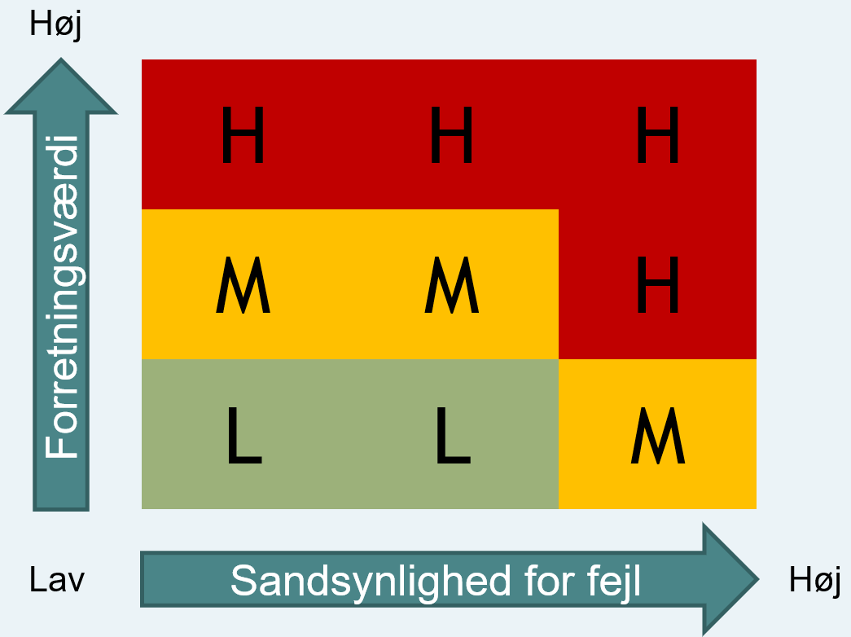

Risikoklasse | Betydning
H | Den højeste risikoklasse betyder, at testcases skal testes meget grundigt og med høj intensitet. Testdesignteknikker skal bruges til at kortlægge udfaldsrum, og dermed også give fuldt overblik over testdækning
M | Risikoklassen Mellem betyder, at testcases skal testes grundigt. Der anvendes testdesignteknikker på udvalgte testelementer. De resterende beskrives i veldokumenterede testcases.
L | Den laveste risikoklasse betyder, at krav ikke behøver testes grundigt og kan om nødvendigt fravælges i tilfælde af ressource- eller tidsnød. Kun letvægtsteknikker, f.eks. eksplorativ test, bruges på testelementer. Der udarbejdes stadigvæk testcases.

Produktrisikoanalyse foretages ifm. med hver af Designfasens klargøringer til sprints i en proces, som kaldes for refinement. Refinement tager udgangspunkt i userstories, som gennemgås detaljeret i forhold til de aspekter der er relevante for dem. Det kan f.eks. være funktionalitet, svartid, dataflow og andet for en story. I refinement gennemgås userstorien i detaljer og processen sigter på at klargøre userstorien til udvikling og test. Efter refinement vil den nødvendige viden i forhold til sandsynligheden for fejl og mulige negative konsekvenser være størst, så derfor er det et godt tidspunkt at evaluere risikoen ved userstorien.

Resultatet af produktrisikoanalysen registreres med sandsynlighed for fejl, negativ konsekvens og samlet risiko, på hver user story i Jira. Alle testcases mappes til userstories, så man i Jira kan se at testdækningen er opfyldt i forhold til den vurderede risiko.

Efter refinement kan arbejdet med design af testcases, i forhold til den risiko der er blevet vurderet, begynde. Alle testcases bliver beskrevet i værktøjet Jira, som Kunden har adgang til, og Kunden kan løbende tage stilling til om der er tilstrækkeligt testdesign og test i forhold til den vurderede risiko.

Løbende opdatering af produktrisikoregisteret
Risikoregisteret vil i Designfasen, efter behov løbende blive opdateret, efterhånden som udviklingen af Løsningen skrider frem og forståelsen af risikoen ved de enkelte krav bliver tydeligere, f.eks. i forbindelse med præciseringer. Derudover kan der også fremkomme informationer eller ændringsanmodninger, som ændrer på risikoen i forhold til de enkelte krav, og det vil også afstedkomme opdatering af risikoregisteret.

Alle opdateringer af risikoregisteret sker i et samarbejde mellem Kunden og Leverandøren, ved at følge processen for produktrisikoanalyse.

For udvikling af de særlige tilpasninger til universiteterne vil samme proces blive fulgt, med de user stories der er specielle for hvert af universiteterne.

Produktrisikoanalysen som styringsredskab
Princippet i brugen af produktrisikoanalysen som styringsredskab er at user stories testes i forhold til deres risiko, så højere risiko medfører mere intensiv test. Højere produktrisiko betyder også en højere prioritering og dermed tidligere udvikling, så man tidligst kan få taget mest mulig risiko ud.

Endelig indgår produktrisikoen som element i projektrisikoen, og derfor vil den også indgå i fremdriftsrapporteringen på test.

Testdækning
Med udgangspunkt i produktrisikoanalyse, som indikerer risikoen for de udviklede user stories, bestemmes intensiteten af testen for hver user story. Det betyder at testdækningen fastsættes i forhold til risikoen, testaspektet (f.eks. funktionalitet, svartid, sikkerhed m.v.) samt om der er tale om regressionstest eller ej.

Som udgangspunkt skal alle krav være fuldt testdækket i forhold til relevante aspekter, så f.eks. alle krav dækkes fuldt med positive test (solskinsscenarier) og mere intensivt hvis risikoen er vurderet til at være middel eller høj. Det kan f.eks. betyde at, hvis svartiden for en komponent er indenfor rammen i en bestemt sammenhæng, kan der være lav risiko for at svartiden ikke også er indenfor rammen i en anden lignende sammenhæng, så der kan test undlades.

Målingen af testdækning af krav foregår automatisk i Jira ved, at testcases er forbundet til de user stories de tester. Jira kan så konstruere en matrix der sporer, hvilke test der dækker hvilke krav og hvilken status der er på de enkelte test. Derudover vil vi i Jira konfigurere dashboards, som løbende viser fremdrift og resultater af testaktiviteterne, herunder testdesign og testafvikling.

På kode-/komponentniveau er der fra Salesforce en krav om at unittest ikke kan have mindre end 75% kodedækning. Dette krav håndhæves automatisk af systemet, så der ikke kan lægges kode ud, som, af automatiske unittest, ikke er testdækket mindst 75%.

Testdækning på unittestniveau beregnes automatisk af Salesforce i forbindelse med at ny kode leveres til et miljø.

Testprioritering
Som ovenfor beskrevet prioriteres test efter produktrisikoen, så højere risiko medfører højere prioritet af testen.

Indbygget kvalitet
For at opnå indbygget kvalitet i Løsningen tænkes kvalitet og test ind i design og tidligst muligt, så alt arbejde på Løsningen styres af kvalitetshensyn i løbet af arbejdsprocessen. Det starter allerede i kravspecifikationen, hvor kravene kvalitetssikres på workshops og efterfølgende i nedbrydningen, hvor de enkelte team sikrer at de enkelte underkrav er testbare og klar til udvikling.

Desuden bygger systemet på et anerkendt rammeværk, med velafprøvet arkitektur og gode udviklingsprincipper, som sikrer at der allerede i udgangspunktet er indbygget kvalitet i Løsningen.

Endelig designes og udvikles Løsningen i alle faser i en agil ramme med en kombination af manuel og automatiseret test, både på unit-, system- og integrationsniveau samt tæt involvering af kunden. Den agile ramme og de automatiserede test, som kan anvendes i regressionstest, Det giver hurtig feedback, så fejl hurtigt kan rettes.

Testniveauer og -typer
Test foregår på forskellige testniveauer gennem hele Projektet. Test på hvert niveau involverer forskellige testtyper og testdesignteknikker.

Testniveau:
ISTQB definerer et testniveau som en gruppe af testaktiviteter, der er organiseret og styret samlet

Testtype:
ISTQB definerer en testtype som en gruppe testaktiviteter, som sigter mod at teste en komponent eller et system med fokus på et specifikt testformål, fx funktionel test, brugervenlighedstest, regressionstest etc. En testtype kan anvendes på et eller flere testniveauer eller i en eller flere testfaser.

Tabellen her beskriver forskellige niveauer:
Testniveau | Beskrivelse
Unit-/komponenttest | Unittest fokuserer på den konkrete implementering og kodning, og besvarer om systemet er bygget rigtigt. Det gøres ved at teste at de individuelle komponenter i kildekoden fungerer efter hensigten, så de meningsfuldt kan bidrage til at støtte Løsningens funktionalitet.
Systemintegrationstest | Systemintegrationstest (herefter også kaldet SIT) fokuserer på at de forskellige systemer der udgør Løsningen fungerer sammen, og verificerer at systemet fungerer som et hele og at data kan flyde som krævet. Det antages i denne test at integrationerne til de eksterne systemer er testet af Kunden, så det udelukkende er Løsningens brug af integrationerne der testes.
Systemtest | Formålet med systemtest er at teste at systemets forretningsfunktionalitet fungerer som beskrevet i de funktionelle krav og svarer på om det er det rigtige system der er bygget.
User accepttest | User accepttest (herefter også kaldet UAT) fokuserer bredt og viser at Løsningen opfylder Kundens behov så godt at Kunden accepterer at overtage Løsningen. UAT kan omfatte mange testtyper for at vise at Løsningen fungerer i forhold til de aspekter, der er væsentlige for Kunden.

Herudover arbejder vi i Nyt SIS med følgende testniveauer:
Testniveau | Beskrivelse
Sprinttest | Et testniveau, som bruges til at beskrive de test der, på et team, afvikles i løbet af et sprint.
Releasetest | Et testniveau, som betegner de test der afvikles udenfor sprint efter endt udvikling af en release.
Driftsaccepttest | Driftstest i accepttestfasen, typisk udført i et driftslignende miljø med fokus på driftsmæssige aspekter som f.eks. genoprettelsesegnethed, ressourceadfærd, installerbarhed og teknisk overensstemmelse

Testtyper

I Nyt SIS anvendes følgende testtyper:
Testtype | Beskrivelse
Unittest | Benyttes primært på testniveauet Komponent-/unittest og verificerer at komponenter og funktioner fungerer som forventet.
Funktionel test | Fokuserer på at evaluere softwareapplikationens funktionalitet i overensstemmelse med specificerede krav.
Dataindlæsningstest (NFR) | Verificerer at data er korrekt indlæst/konverteret ind i Løsningen. Efter dataindlæsningen har Kunden ansvar for at verificere at disse data kan tilgås og blive processeret korrekt i Løsningen i henhold til kravene i Aftalen. Leverandøren bistår med teknisk assistance i denne sammenhæng.
Integrationstest (NFR) | Verificerer at integrationer fungerer i Løsningen.
End-2-end-test | Tester Løsningens funktionalitet End-to-End (herefter også kaldet E2E) med fokus på hele Løsningens evne til at fungere på tværs af funktionaliteter og Integrationer.
Smoketest | Verificerer at Løsningen er korrekt installeret og kan anvendes på et miljø.
Compliancetest | Compliance-testen skal verificere, at Løsningen imødekommer alle relevante lovgivningskrav og instruksrelaterede krav i kravsspecifikationen, jf. Bilag 3.1. samt krav som er specificeret i userstories i Designfasen.
Dokumentationstest (NFR) | Verificerer at den krævede Dokumentation kan anvendes i den kontekst det er tiltænkt jf. kravene.
Flowtest | Verificerer at de implementerede flow fungerer i overensstemmelse med de stillede krav.
Regressionstest | Test af et tidligere testet program efter modificering for at sikre,  at Fejl ikke er tilført i uændrede dele af softwaren som følge af de gennemførte ændringer.
Sikkerhedstest (NFR) | Verificerer at Løsningen er sikker og imødekommer kravene i Bilag 12.
Brugervenlighedstest (NFR) | Vedrører brugen af Løsningen. Brugervenlighedstest udføres med ’reelle’ Brugere. Formålet med brugervenlighedstesten er at vise, at Løsningen på tilfredsstillende vis, kan anvendes af Brugerne.
Webtilgængelighedstest (NFR) | sikrer at websteder er tilgængelige for alle brugere, herunder personer med funktionsnedsættelser jf. Kundens krav.
Svartidstest (NFR) | Verificering af om Løsning i en given IT-infrastruktur lever op til de specificerede Servicemål.
Recoverytest (NFR) | Sikrer at Løsningens data og Løsningen kan gendannes og sikrer evnen til at genetablere Løsningen til de specificerede ydelsesmål samt ”recovery” af data, der måtte være direkte påvirket af et systemnedbrud.
Backup/restore-test (NFR) | Kontrollerer om sikkerhedskopierings- og gendannelsesprocesserne fungerer som forventet. Dette indebærer at sikre, at data korrekt sikkerhedskopieres, at sikkerhedskopier er tilgængelige og intakte, og at de kan gendannes effektivt, hvis det er nødvendigt.

Nyt SIS testniveauer og -typer

I projektfaserne kan der benyttes en række testtyper for de enkelte testniveauer. Herunder er listet eksempler på testtyper som efter behov kan indgå på et testniveau, detaljerne uddybes i den enkelte testplan.

Sprinttest | Releasetest | SIT | Driftsaccepttest | UAT
Unit/komponent-test | Funktionel test | Procesområderne + integrationer | Recovery | Brugerrejser
NFR | Flowtest | E2E scenarier | Backup/restore | Flowtest
regressionstest |  | Fælles integrationer + input-/output data
 |  | NFR
 |  | Test af udrulning af Løsningen på flere Universiteter
 |  | Test af proces til at rette fejl fundet på et Universitet, og deploy til alle Universiteter
 |  | Test af proces for opdateringer af Løsningen på alle universiteter

Eksempler på indhold I SIT og UAT:
SIT | UAT
Formål:  Systemintegrationstest skal verificere at systemet integrerer til de eksterne systemer der skal bruges sammen med Løsningen så data kan udveksles som krævet. | Formål:  UAT viser at Løsningen opfylder Kundens behov og udføres af brugere.
Sikre test af de otte procesområder i sammenhæng (testdybden på hver sker pba PRA) | Verificere acceptkriterier som er udarbejdet i designfasen
Sikre at Fælles integrationer samt input- og outputdata til og fra systemerne er korrekte | Test af udvalgte brugerrejser pba krav/user stories (flow)
E2E scenarier for Master solution og universiteterne | Afvikling af flowtest. Med flowtesten vises at Kundens forretningsflow, fungerer som beskrevet i kravenes flowdiagrammer.
Sikre udvalgte Lokale integrationer
Supplerende test cases, bl.a. negative testscenarier for E2E
Supplerende dataindlæsnings- og migreringstest på udvalgte procesområder (eg. test af migreret data for udvalgte procesområder)
NFR

Testcases
Leverandøren udarbejder i sprint løbende testcases samtidigt med, at udviklingen af de Krav testcases drejer sig om, finder sted. Alle testcases udstilles med det samme, de er udarbejdet i testværktøjerne. Kunden har adgang til testværktøjerne, så Kunden løbende kan orientere sig i status og indhold i testcases og status på afviklingen af de enkelte testcases ("bestået", "fejlet", "blokeret" m.v.). Der skal være en frist for leverance af testcases til alle formelle tests, hvor disse skal være udfærdiget 10 Arbejdsdage før planlagt testafvikling. Kunden skal, senest 5 Arbejdsdage før testen afholdes, meddele Leverandøren om eventuelle kommentarer eller modsigelser til de leverede testcases. Leverandøren har herefter 4 Arbejdsdage til justeringer af kommentarerne og modsigelserne inden teststart.

Udarbejdelsen af testcases er nødvendige for at kunne begynde formelle test, de skal være afsluttet inden testen kan igangsættes og der skal være en af Kunden godkendt plan for udarbejdelsen af manglende testcases.

Såfremt Kunden har fagligt begrundede indvendinger om, at testcases ikke dækker krav eller fejl tilstrækkeligt i forhold til kravets eller fejlens indhold eller risiko, kan Kunden anmode om at få udarbejdet og afviklet supplerende testcases. Disse supplerende testcases vil Leverandøren udarbejde efter Kundens indvendinger og i samarbejde med Kunden.

Dette gælder alle testcases både funktionelle og non-funktionelle, og uanset om de tester krav fokuseret på nuværende sprintleverancer eller krav der sigter på at teste tværgående funktionalitet mellem flere procesområder.

Alle testcases er knyttet til enten krav eller Fejl som er beskrevet i testværktøjerne, så der løbende er sporbarhed mellem krav, Fejl og testcases.

Leverandøren sikrer at testcases minimum omfatter følgende punkter:

- Testcase ID
- Sporbarhed til de relevante krav eller Fejl, som dækkes af testcasen
- Kort beskrivelse af testcasen
- Forudsætninger for afvikling af testcasen
- De enkelte trin, som indgår i afvikling af testcasen
- Testdata, som skal bruges til afvikling af testcasen
- Forventet resultat af afvikling af testcasen
- Faktiske resultater af afvikling af testcasen

Testdesign
Testdesign i Nyt SIS tager udgangspunkt i en række testdesignteknikker, som er egnede til at dække Kundens krav med test i forhold til den aktuelle produktrisiko.

Testdesignteknikker fremgår af standarden ISO 29119-4, og vælges i forhold til testaspekt, testniveau, produktrisiko og ønsket dækning. Jo større risiko, desto mere er der brug for grundige og formelle test. Men risiko er ikke den eneste faktor, når man vælger de rigtige testdesignteknikker. Der er også interne og eksterne faktorer, såsom testerens viden og erfaring, tilgængelige dokumenter, systemet, lovgivning, tid og budget, der påvirker valg af testdesignteknikkerne.

Testdesignteknikker kan f.eks. baseres på:

- Grænseværdianalyse
- Ækvivalensklasseanalyse
- Klassifikationstræanalyse
- Procescyclustest
- Beslutningstabelanalyse
- Tilstandsovergangsanalyse
- Parvis testanalyse

Fejlhåndtering
Fejlhåndtering foregår i forhold til, hvor i udviklings- eller driftsprocessen fejlen er fundet, så fejl fundet af et team i et sprint håndteres anderledes end fejl fundet i senere test eller prøver eller eventuelt i produktion.

Visitering af fejl
Fejl som findes i en af test af en release efter Designfasens sprint, i en afholdt prøve eller i produktion, visiteres som på denne figur:

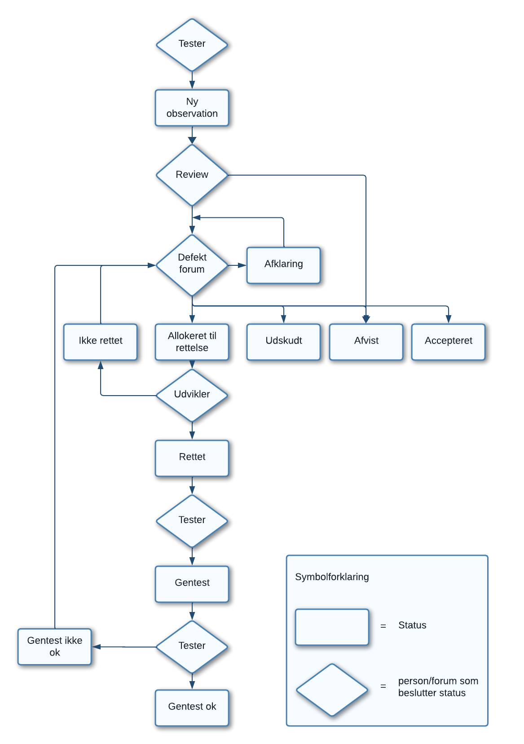
Figur 2: Fejlhåndteringsflow

Prioritering af fejl
Fejl fundet i test efter sprint, prøver eller i produktion kvalificeres i et fejlforum med deltagelse af både Leverandøren og Kunden. Det er vigtigt at der fra Kunden deltager personer som kan vurdere fejlens kritikalitet i forhold til brug af Løsningen og fra Leverandøren udviklere, testere eller arkitekter som kan udtale sig om, hvem der bedst kan rette fejlen, hvor mange ressourcer det vil kræve samt hvor hurtigt det vil kunne gå. Fejlforum vurderer fejlens kritikalitet og nødvendigheden af at rette den og på den baggrund sendes fejlen tilbage til backloggen for det team, der skal rette den.

Rettelse af fejl prioriteres i forhold til den backlog teamet har forpligtet sig til at levere i indeværende sprint, og hvis det vurderes at fejlen er tilstrækkelig væsentlig, prioriteres den ind på teamets aktuelle sprint backlog.

Når fejlen er rettet, gentestes den og det besluttes om testcasen for fejlen skal indgå i en regressionstest. Et argument for at lade fejlens testcase indgå kan være, at fejlen jo netop viste at der var en risiko.

Fejls kritikalitet kan kategoriseres i følgende kategorier:

Kritikalitet | Beskrivelse | Mulig reaktion
A: Kritisk Fejl | En Fejl, der blokerer for  løsning af Brugernes  opgaver og hvor rimelig  omgåelse ikke er mulig. | Hvis en sådan Fejl identificeres under en test eller i drift, kan Kunden vælge at stoppe testen. Hvis  Kunden vælger ikke at stoppe testen skal  Leverandøren korrigerer den kritiske Fejl uden  unødig forsinkelse. Leverandøren skal også oplyse bindende planer til Kunden og redegøre for, hvordan den kritiske Fejl bliver korrigeret inden for testperioden.
B: Alvorlig Fejl | En Fejl, der i alvorlig grad forhindrer løsning af Brugernes opgaver og hvor rimelig omgåelse er mulig. | Samme reaktion som ovenstående: Kritisk Fejl.
C: Betydende Fejl | En Fejl, der ikke i alvorlig grad besværliggør løsning af Brugernes opgaver, men hvor rimelig omgåelse efter Leverandørens anvisninger ikke er mulig. | Testen af det nuværende funktion/område, der forårsager Fejlen, skal stoppes. Fejlen forhindrer ikke andre tests fra at blive udført. Kunden skal afgøre om fejlen skal rettes før testen genoptages. Hvis Leverandøren ikke er tilgængelig til at korrigere Fejlen inden for testperioden, et maksimum af 5 Arbejdsdage, skal Leverandøren oplyse bindende planer til Kunden for hvordan Fejlen vil blive korrigeret.
D: Mindre Fejl | En Fejl, der ikke hindrer løsning af Brugernes opgaver og hvor rimelig omgåelse efter Leverandørens anvisninger er mulig. | Før færdiggørelse af testen skal Fejlen overføres til en backlog. Leverandøren skal oplyse bindende planer til Kunden om, hvordan Fejlen vil blive korrigeret.
Tabel 1: Fejlkategorier i Projektet

Rapportering af fejl
Fejl der findes under udvikling rapporteres ikke, hvis de rettes med det samme. Fejl kan være en del af et rødt-grønt cyklusforløb i udviklingen, som er designet til at sikre effektiv brug af udviklerens tid og der er ikke grund til at eskalere fejl som ikke leveres, fordi de er rettede inden sprintdemo. Det er det enkelte team der vurderer, hvordan Jira skal bruges i forhold til test og udvikling.

Fejl som findes i Releasetest efter sprintdemo rapporteres i Jira, hvor der anvendes en fast skabelon til beskrivelsen af Fejlen. Så snart Fejlen er rapporteret i Jira vil den indgå på et dashboard, som viser fundne Fejl og deres status. Den vil naturligvis også fremgå af en liste over åbne fejl. Det er denne liste der bruges til visitering af Fejl jf. ovenstående proces.

Fejl som findes i forbindelse med andre planlagte testaktiviteter, rapporteres ligeledes i Jira, og indgår også i rapporteringen af Fejl.

Fejl der findes udenfor test, eller som sideeffekter ved test, rapporteres og håndteres som fejl fundet i releasetest. Er fejlen fundet som sideeffekt skal der oprettes en testcase, som viser fejlen.

Gentest og Regressionstest
Gentest foretages når fejl er rettet og det skal testes om rettelsen er korrekt.

Rettelser af fejl fundet i releasetesten, samt andre testaktiviteter, gentestes og accepteres i overensstemmelse med Fejlhåndteringsflowet, inden de lukkes.

Regressionstest anvendes i forbindelse med nyudvikling og rettelse af fejl, enten som automatiseret eller manuel test i nødvendigt omfang.

I de senere faser skal tidligere fasers leverancer til Løsningen ikke gentestes men regressionstestes, og kun fasens nye leverancer testes. Behov for gentest og regressionstest skal specificeres i de detaljerede testplaner.

Afbrydelse og genoptagelse af test
Testen kan afbrydes på Kundens forlangende eller når en af følgende hændelser indtræffer:

- En alvorlig Fejl blokerer for testen
- Testmiljøet ikke er tilgængeligt
- Eksterne nødvendige elementer ikke er tilgængelige for testen
- Nødvendige testdata ikke er tilvejebragt
- Der opstår tvivl om kravs indhold eller testens fortsatte relevans

Testen kan genoptages når hændelsen der forårsagede afbrydelsen er afhjulpet og godkendt af Kunden.

Fejlhåndtering på tværs af universiteter
Findes Fejl i produktion på et Universitet rapporteres Fejlen i Jira, og visiteres til rettelse. Rettelsen foretages i ”Master Solution”-sporet. Når fejlen er rettet og rettelsen er testet gennem alle relevante miljøer på ”Master Solution”-sporet, deployes den til alle Universiteter, og gennemgår en grundig regressionstest på de enkelte Universiteter for at sikre at rettelsen ikke ødelægger noget på deres lokale løsninger.

Godkendelse af prøver
I løbet af udviklingsprocessen gennemgår Løsningen en række faser, som hver især indeholder Prøver, som danner baggrund for en godkendelse af Løsningen og at leverancen kan fortsætte.

Kunden skal uden unødig forsinkelse, som ikke kan overstige 5 Arbejdsdage, efter en prøve er gennemført, give Leverandøren skriftlig meddelelse om hvorvidt prøven er bestået eller ej på baggrund af testrapporten fra Leverandøren.

Ingen gennemgang, kommentarer eller godkendelse foretaget af Kunden under en given prøve, kan blive anset som bevis for en stiltiende eller underforstået ændring af kravene fastsat i Aftalen.

Forudsætning for beståelse af prøver
Generelt kan testlukning gennemføres, når alle planlagte krav er implementeret og testet i forhold til deres risiko, og antallet af defekter er under grænseværdierne i projektteststrategien. Testlukning sker efter aftale med Kunden.

Hver fase før Driftsfasen afsluttes med en Overtagelsesprøve, som skal sikre at Fasens leverance har den fornødne kvalitet til at der kan gås videre til næste fase. Overtagelsesprøverne for hver fase skal sikre at følgende er sket:

Fase | Forudsætninger for beståelse af Overtagelsesprøver
Designfasen | - Alle funktionelle krav er testet iht. PRA  - Alle non-funktionelle krav er testet  - Alle tværgående hovedprocesser er testet  - Alle tværgående Nationale Integrationer er testet  - Dataindlæsning og datamigreringstest er udført på udvalgte procesområder  - Der er udarbejdet dokumenterede og testede migreringstemplates som repræsenterer Løsningens datamodel  - Alle relevante nationale tilpasninger er testet, og det er verificeret, at Master Solution er funktionel i en dansk kontekst, herunder vedrørende sprog, valuta, typiske forretningsregler, typiske centralregistre (censorkorps, postnumre mv.)  - Master Solution er testet med anonymiserede testdata, der repræsenterer et Universitet.
Pilotfasen | - Der er gennemført test af udrulning af Master Solution som et cloudmiljø  - Løsningen skal være integreret i pilotuniversitet/ernes it-miljø, herunder i test- og produktionsmiljøer.  - Der er gennemført test af udvalgte Lokale Integrationer på pilotuniversiteter.  - Løsningen er sat op med pilotuniversitet/ernes udvalgte arbejdsgange, parametre, værdilister, rolletildelinger, forretningsregler og lignende.  - Der er gennemført test af, at Løsningens brugergrænseflader på udvalgte områder er tilpasset Universitetets grafiske brand, tone, lokalisering og stil.  - Der er gennemført test af tværgående fælles hovedprocesser, nationale justeringer og Nationale Integrationer med testdata, der repræsenterer pilotuniversitetet/erne.  - Test af Løsningen i Pilotfasen skal på udvalgte områder være baseret på datamigrerede studieadministrative data fra pilotuniversitet/erne.  - Der er gennemført test af udvalgte lokale processer med fokus på brugervenlighed og den studerendes rejse.  - Der er gennemført test af pilotuniversitet/ernes udvalgte, lokale funktionalitetsbehov, som illustrerer et tilkøb af funktionalitet under en Tillægskontrakt, som ikke er omfattet af Bilag 3.1.  - Der er gennemført test af, at Universitetets implementering af Løsningen ikke kompromitterer den etablerede Master Solution, og Løsningen kan opdateres med nye Versioner/Releases/Patches af Master Solution uden at Universitetets implementering kompromitteres.  - Der er gennemført test af samarbejdet med Leverandøren og Leverandørens evne til at gennemføre lokal implementering af det fælles, nationale løsningsfundament, som er etableret i Master Solution-fasen.  - Der er gennemført test af performance med fokus på at sikre, at Løsningens performance lever op til Kundens forventninger i et sammenligneligt præ-produktionsmiljø med produktionsdata.  - Der er gennemført Sikkerhedstest.  - Der er gennemført test af udvalgte Nationale Integrationer, nationale tilpasninger, funktionelle og non-funktionelle krav i Bilag 3.1, som er etableret i Master Solution-fasen.
Implementeringsfasen | - Der er gennemført test af, at Universitetets studieadministrative data er migreret til Løsningen og understøtter fortsat drift, iht. PRA  - Der er gennemført test af, at Løsningen er integreret i Der er gennemført test it-miljø, herunder i test- og produktionsmiljøer.  - Der er gennemført test af Nationale Integrationer, nationale tilpasninger, alle funktionelle og non-funktionelle krav i Bilag 3.1, som er etableret i Master Solution-fasen.  - Der er gennemført test af lokale konfigurationer og funktionalitet.  - Der er gennemført test af, at Løsningen er sat op med Universitetets specifikke arbejdsgange, parametre, værdilister, rolletildelinger, forretningsregler og lignende.  - Der er gennemført test af, at Løsningens brugergrænseflader er tilpasset Universitetets grafiske brand, tone, lokalisering og stil.  - Der er gennemført test af Lokale Integrationer.  - Der er gennemført Regressionstest af udvalgte dele af Løsningen fra tidligere Faser.  - Der er gennemført test af eventuel tilkøbt funktionalitet under Tillægskontrakten.  - Der er gennemført test af eventuelt tilkøbte optioner, jf. Bilag 3.1.  - Der er gennemført Brugervenlighedstest, som blandt andet er fokuseret på den studerendes rejse gennem Løsningen.  - Der er gennemført test af, at Universitetets implementering af Løsningen ikke kompromitterer den etablerede Master Solution, og Løsningen kan opdateres med nye Versioner/Releases/Patches af Master Solution uden at Universitetets implementering kompromitteres.

Når disse punkter er på plads, kan Overtagelsesprøve godkendes ved opfyldelse af gældende acceptkriterier.

I driftsfasen afvikles efter endt Hypercare en Driftsprøve af hele Løsningen.

Acceptkriterier
Følgende acceptkriterier gælder for Overtagelsesprøver:

- Alle testrapporter i den relevante Fase er blevet leveret og accepteret af Kunden.
- Al dokumentation er blevet leveret (jvf beskrivelsen af krav til levering i bilag 5 afsnit 1) gennem testmanagementværktøjet og accepteret af Kunden.
- Der er ingen kategori A fejl, jf. Tabel 1.
- Der er maksimalt 2 uløste kategori B fejl, jf. Tabel 1, forudsat Kunden har godkendt den planlagte løsning af dem.
- Der er maksimalt 20 uløste kategori C Fejl, jf. Tabel 1, forudsat Kunden har godkendt den planlagte løsning af dem.
- For kategori D fejl gælder, at der ingen begrænsning er – forudsat Kunden har godkendt den planlagte løsning af dem.
- Der skal foreligge en plan og tidsplan for løsningen af alle udstående Fejl, og denne plan skal accepteres af Kunden. En sådan plan forhindrer ikke beståelsen af Overtagelsesprøven, dog skal Leverandøren have udarbejdet en specifik plan og tidsplan for korrigerende handlinger og denne plan skal også accepters af Kunden. Eksklusion af en Fejl fra listen betyder ikke afgivelse af retten til at få Fejlen korrigeret.
- Kunden skal skriftligt godkende Overtagelsesprøver.

Uden unødig forsinkelse skal Leverandøren korrigere Fejlene, som Parterne har listet og som ikke har forhindret testen i at blive godkendt. Leverandøren skal demonstrere for Kunden, at Fejlene er korrigeret.

Hvis Overtagelsesprøven ikke bestås, er Leverandøren berettiget med en varsling på mindst 5 Arbejdsdage til at gentage en fuld test indtil Kunden potentielt ophører Aftalen i overensstemmelse med bestemmelserne herom i Aftalen.”

Følgende acceptkriterier gælder for Driftsprøver:

- Testrapporten skal dokumentere Løsningens overholdelse af Servicemålene (jf. Bilag 13) i drift over en periode på 30 dage.
- Testrapporten for Driftsprøven skal detaljeret specificere de testtyper, som er gennemført under Driftsprøven, og som skal leveres til og accepteres af Kunden.

Hvis en Driftsprøve ikke bestås, skal Fejlene rettes jf. ovenstående fejlkategorier og Driftsprøven skal gentages efter aftale med Kunden.

Start- og slutkriterier for testen
Start- og slutkriterier for testaktiviteterne skal fremgå af de konkrete testplaner, hvori testaktiviteterne beskrives.

Testmiljøer
For hvert udviklingsspor i udviklingen af Løsningen til Universiteterne og Master Solution etableres en række miljøer, som kan anvendes som testmiljøer. Disse miljøer fremgår af nedenstående figur.
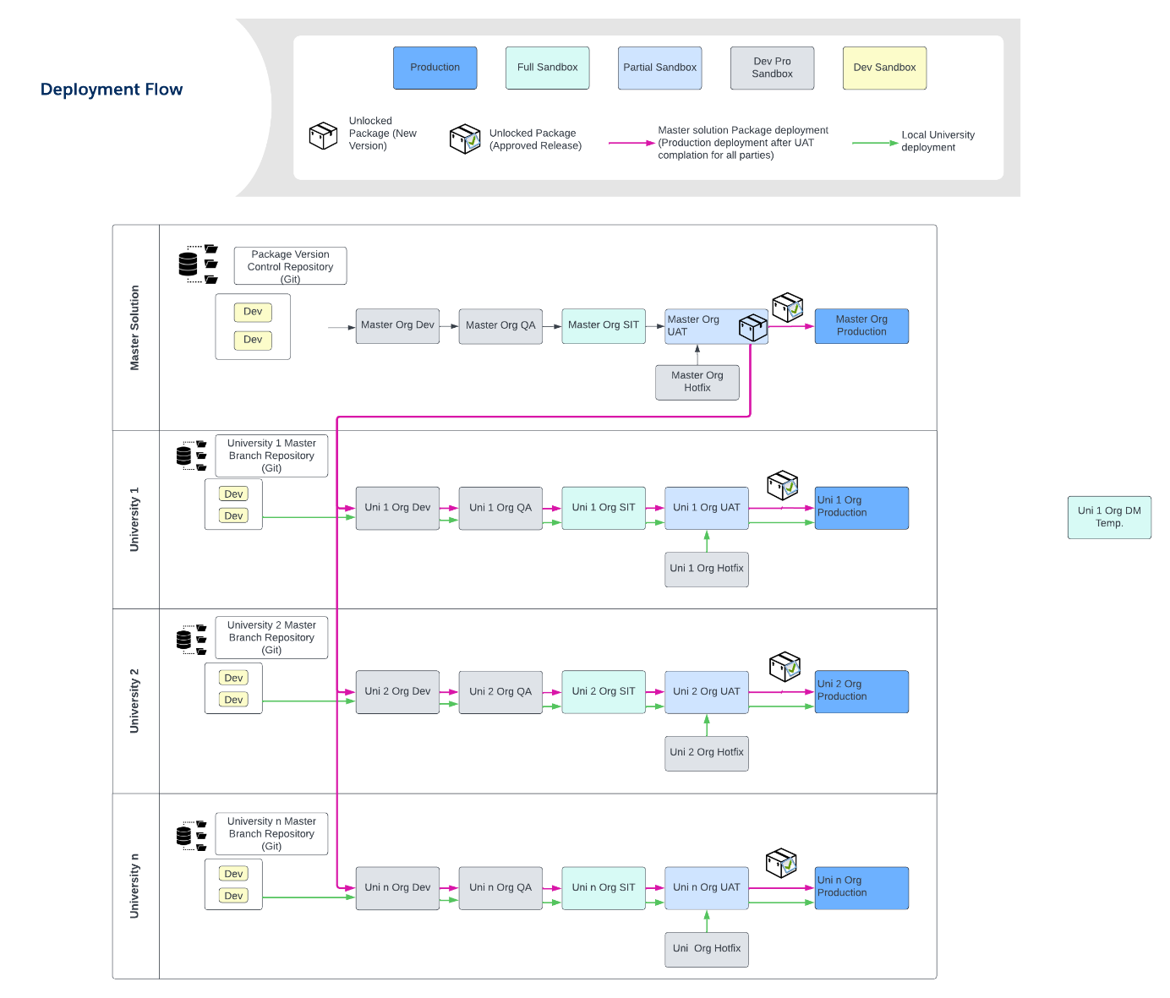

Ud over de på figuren viste miljøer er der i hvert udviklingsspor to miljøer magen til QA-miljøet, som kan anvendes til undervisning, og 100 miljøer med lavere bestykning, som vil kunne anvendes til f.eks. fokuserede test i forbindelse med spikes i sprint eller andre afklaringer i forbindelse med udvikling af Løsningen.

Testmiljøer kan bestilles jf. procedure i feature M-1: Miljøer.

Generelle krav til testmiljøer
Alle testmiljøer oprettes ved begyndelsen af udviklingssporet for det aktuelle UniversitetUniversitet i hht. miljøplan og de detaljerede testfaseplaner for fasen. Ved begyndelsen af udviklingen af Master Solution vil miljøerne have indlæst Education Cloud. I takt med at Master Solution udvikles og testes, bliver denne indlæst på de næste miljøer i sporet. På Universiteterne vil fra starten blive indlæst Master Solution på miljøerne. Derudover er der følgende generelle krav:

- De testbrugere og testroller (personaer) der skal bruges til test af Løsningen skal være oprettet på miljøet
- Relevante testdata skal være indlæst på miljøet
- Nødvendige integrationer skal være etableret på miljøet

Oversigt over testmiljøer og data
Der anvendes følgende testmiljøer i alle faser af udviklingen (Designfasen, Pilotfasen og Implementeringsfasen):

Miljø | Beskrivelse
DEV | Et miljø som bruges af udviklerne til at afprøve deres løsninger i sammenhæng med resten af Løsningen. På dette miljø indlæses software der principielt er utestet, og derfor antages det for at være et miljø med høj risiko. Dette miljø har begrænset kapacitet i forhold til PROD-miljøet.
QA | Et miljø som bruges af testerne til at teste den del af Løsningen der netop er blevet klar fra DEV i sammenhæng med tidligere dele af Løsningen, samt at teste Løsningen tværgående. På dette miljø indlæses software som er blevet delvist testet på DEV og derfor antages det at risikoen på dette miljø er noget lavere. Dette miljø har begrænset kapacitet i forhold til PROD-miljøet.
SIT | Et miljø som har samme kapacitet som PROD-miljøet, så det vil kunne bruges til integrations- og performancetest. På dette miljø indlæses software som er testet på QA og risikoen antages derfor at være lavere. Dette miljø vil også være relevant i forhold til dataindlæsningstest og End-2-End-test.
UAT | Et miljø som har en lavere kapacitet end SIT og PROD. Miljøet anvendes til brugeraccepttest og som hotfix-miljø. I tilfælde af hotfix-behov indlæses en klon af PROD-miljøet på UAT-miljøet.

Integrationer og stubbe
Alle miljøer på nær SIT vil som udgangspunkt blive afstubbet med relevante stubbe i forhold til de integrationer, som aktuelt skal bruges på miljøet. Stubbe kan efter behov baseres på enten generiske data eller anonymiserede data fra aktuelle integrationer.

Når de fælles integrationer eller lokale integrationer er tilgængelige, vil der kunne integreres til dem på SIT-miljøet.

Derudover udstilles på alle testmiljøer Salesforce standard-APIer, samt eventuelle APIer udviklet som del af Løsningen.

Versionering
Versionering af miljøernes indhold styres af deploymentmanagement, som både vil versionere leverancen af Løsningen og de indlæste testdata på de relevante miljøer, så det til stadighed står klart, hvilke data og hvilken Løsning der testes med.

Testdata
Testdata er i størst muligt omfang en tro repræsentation af virkelige data.

Testdata udarbejdes på baggrund af det konkrete aktuelle testbehov. F.eks. vil data til test af inputfelter, til test af dataflow eller processer, som beror i de enkelte testcases, være konstrueret så de dækker testcasens datakrav. Disse data struktureres som krævet i Løsningen, og vil for alle datas vedkommende være anonyme.

Såfremt Kunden ønsker at teste med data, som ikke er anonymiserede, kan det ske på separat anskaffet miljø, med fornøden sikkerhed. De nærmere detaljer vedrørende anskaffelse og opsætning af miljø, indlæsning af data og afvikling af test, aftales mellem Kunden og Leverandøren og beskrives i en testplan for denne test.

Testdata kan også tage udgangspunkt i data migreret ind i Løsningen fra det oprindelige system (STADS), enten som delmængde eller som fuld indlæsning. Disse data migreres ved hjælp af et regneark, som repræsenterer Universiteternes vidensmodel, og som har indbygget anonymiseringsfunktionalitet. Det er Universiteternes ansvar kun at videresende data til test, efter at det er behørigt anonymiseret.

En fuld indlæsning af migrerede testdata vil f.eks. være relevant i forbindelse med datamigreringstesten og performancetest.

Selv om der anvendes testdata baseret på de oprindelige data fra Universiteternes STADS-løsning, kan det være relevant yderligere at tilpasse dem i forhold til at sikre den fornødne kompleksitet i forhold til brug i Løsningen.

Testværktøjer
Leverandøren vil i forbindelse med alle udviklings- og konfigureringsaktiviteter anvende følgende værktøjer til test:

Testtype | Værktøj | Beskrivelse
Test management | Jira med Xray og Risk Register | Jira benyttes til at oprette krav i form af user stories og tilhørende testcases og til at sammenkædning user stories og fejl, som dermed muliggør sporbarhed og testdækning. XRay bruges til rapportering og testopsætning og Risk Register bruges til risikohåndtering.
Brugergrænsefladetest, Funktionalitetstest,  End-2-End test | AccelQ | AccelQ er et no-code testværktøj, hvor man kan teste webbaserede bruger-grænseflader som f.eks. SalesForce-interface og brugerportaler. AccelQ udmærker sig ved at man kan udarbejde testcases før websiderne er klar, og så sidenhen mappe testcases til elementerne på siderne.
Datamigrering  (dataindlæsningstest) | ADVNS eller Dataloader og standard SalesForce rapporter | ADVNS er en accelerator udviklet af Infosys, som kan bruges til test af datamigrering. Dataloader bruges til migrering og angiver resultaterne af et load. Disse resultater kan beskrives i SalesForce standardrapporter.
Statisk test af kode | PMD | PMD kan teste for om kodestandarder er overholdt og om der er brugt usikre mønstre
Unittest af udviklede SalesForce-komponenter | Apex programmeringssprog | Benyttes til skrivning og afvikling af unittest
Unittest af kompo-nenter i brugergrænse-fladen udviklet med Lightning | Jester eller Jasmine | Lightning er den programmeringspakke der bruges til at udvikle studenterportalen. Det er udviklet i Javascript og kan derfor testes med Jester eller Jasmin.
Performancetest | BlazeMeter eller JMeter | BlazeMeter og JMeter kan påtrykke brugsbelastninger på Løsningen og rapportere på svartider og andre performancemetrikker
Sikkerhedstest | Burpsuite | Burpsuite bruges til at udføre sikkerhedstest i webapplikationer klasseledende sårbarhedsscanning, penetrationstest og webapp-sikkerhedsplatform. Værktøjet vil blive brugt til at evaluere OWASP Top 10 sikkerhedssårbarheder.
API-baserede test | Postman | Valideringsregler og flow kan testes gennem APIer, og her bruger vi Postman.
Sårbarhedsskanning | PMD, SalesForce Shield og Burp Suite | PMD og SalesForce Shield Event Monitoring kan bruges i forbindelse med den månedlige sårbarhedsskanning.

Automatisering
Som udgangspunkt planlægges der med at flest mulige testcases udføres med henblik på automatisering og datadrevet test. Disse test kan også anvendes i releasetesten.

At benytte datadrevet test betyder at man kan genbruge den samme testcase, men med forskellige testdata, for på den måde at få testet alle klasser i for eksempel en ækvivalensklassetest eller alle grænseværdier i en grænseværditest. Al testdesign til automatiserede test baserer sig på den risiko der er vurderet på de user stories der testes.

Fordelen ved i videst muligt omfang at anvende automatiseret test er, at de nemt kan indgå i regressionstest i forbindelse med nyudvikling eller formelle test efterhånden som der udvikles flere procesområder.

Værktøjerne til automatisering vil blive integreret til Jira, så resultaterne af de afviklede test med det samme registreres og fremgår af testrapporter og dashboards i Jira.

I releasetesten vil test, som udføres gennem brugergrænsefladen i videst muligt omfang være automatiserede med værktøjet AccelQ eller ved hjælp af værktøjet Postman.

Automatisering i formelle test
Hvis Kunden ønsker at bruge automatisering i de formelle test, kan alle udviklede automatiserede testcases anvendes. Har Kunden ønske om at der afvikles manuelle test i den tværgående test skal Leverandøren orienteres om omfang og userstories i starten af 1. sprint i udviklingen af procesområdet, så testdesign og testimplementering med bl.a. testdata kan iværksættes tidligst muligt.

Det vil for Kunden altid være muligt at afvikle eksplorative test i mellemperioden mellem procesområder.

Fastlæggelse af testdækning
Hvis Kundens testmanager skønner at user stories eller flow, i henhold til produktrisikoanalysen, ikke er tilstrækkeligt dækket med de udførte test og ønsker, at der udføres mere intensiv test end der allerede er udarbejdet, vil Leverandørens testmanager og Kunden i fællesskab fastlægge, hvordan den manglende testdækning kan opnås. Dette kan ske ved enten at anvende større testdybde, at udarbejde flere testcases, at anvende flere dataeksempler i den datadrevne test eller ved at supplere med andre testtyper.

Testdokumentation og rapportering
Testcases dokumenteres i Jira og AccelQ, og refererer til de specifikke krav de dækker.

Der vil løbende blive dokumenteret og rapporteret på fremdriften af test, både med hensyn til status på udarbejdelse af testcases, fremdrift og status på testafviklingen samt status på defekt-håndteringen.

Rapporteringen til Kunden er suppleret af dashboards i Jira, hvor Kunden løbende kan orientere sig i status på testsporet.

Testmetrikker
Testmetrikker afgør, hvad der måles og dermed rapporteres. Brug af testmetrikker muliggør
sammenhængende sporing af udviklingen over tid. I betragtning af varighed og kompleksitet af Nyt SIS måles der produktrisici, testcases og defekter under hele projektet.

Nyt SIS anvender en risikobaseret testmetode og derfor skal testfremdriften måles i forhold til produktrisici. Metrikker, der måler testindsatsens effekt på mitigering af produktrisici er:

- Andelen af risici, som er fuldstændig dækket af bestået test. Fordelt efter risikokategori og ønsket dækning.
- Andelen af risici, hvoraf nogle eller alle tilhørende test fejler. Fordelt efter risikokategori og ønsket dækning.
- Andelen af risici, som ikke er fuldstændig testet. Fordelt efter risikokategori og ønsket dækning.

Fremdrift af testcases kan måles i forhold til:

- Antal af planlagte testcases
- Antal af afviklede testcases
- Antal af beståede testcases
- Antal af fejlede testcases
- Antal af blokerede testcases
- Antal af udestående fejl per fejlkategori

Defekter måles, fordi de er en indikation på løsningens eller processens kvalitet. Metrikker, der
bruges i forhold til defekter er:

- Det samlede antal fundne fejl i forhold til det samlede antal løste defekter

Testrapporter
Indholdet i testrapporterne vil være tilpasset de testtyper og testniveauer der rapporteres på.

Teststatusrapporter
Teststatusrapporter refererer til den konkrete testplan, som testen vedrører, og dækker rapportering på ovenstående metrikker samt eventuelle ændrede risici. Teststatusrapporter støtter sig til dashbords i Jira samt AccelQ, og udarbejdes efter behov og besluttes i samarbejde med Kunden.

- Teststatusrapporter kan beskrive:
- Status på test for den aktuelle periode
- Fremdrift på test i forhold til det planlagte
- Eventuelle blokerende faktorer
- Sammenfattende kommentarer vedrørende testmål
- Nye eller ændrede risici
- Planlagt test for næste periode

Testlukningsrapporter
Der udarbejdes en testlukningsrapport efter test af hver release, som afsluttes med en uges releasetest. En release kan omfatte udvikling af flere procesområder samtidigt.

Herudover udarbejdes testlukningsrapporter efter afslutning af test i faserne. Disse testlukningsrapporter skal godkendes eller afvises med begrundelse af Kunden indenfor 5 arbejdsdage.

Testlukningsrapporter refererer til det område der er dækket med test, og kan beskrive:

- Planlagt scope for testen
- Beskrivelse af den udførte test
- Sammenfatning af den udførte test
- Eventuelle afvigelser fra planen
- Testresultaterne jf. metrikker
- De dækkede risici
- Evaluering af opnåelse af testmål
- Blokerende faktorer i testen
- Sammenfatning vedrørende opnåede testmål
- Nye, ændrede og tilbageværende risici
- Tilbageværende risici
- Anvendte testdata
- Resultaterne af defekthåndteringen inkl. liste over udestående defekter og en plan for deres afvikling
- Eventuelle læringer til kommende iterationer
- Testleverancer og genbrugelige testartefakter

Testorganisering og roller
Leverandøren er ansvarlig for at etablere en testorganisation, som kan planlægge og eksekvere test af Løsningen gennem udviklingsarbejdet og ved Prøver, samt bistå Kunden i forbindelse med Kundens testarbejde, blandt andet i forbindelse med test i løbet af Master Solution-fasen, test af Nationale Integrationer, Lokale Integrationer og Prøver.

Leverandørens testorganisation har ansvaret for planlægning af test, udarbejdelsen og afviklingen af testcases, styring af test, løbende rapportering på test og godkendelsesprocesser, og vil etablere et tæt samarbejde med Kunden, med henblik på at sikre at de valg Leverandøren træffer, dækker Kundens forventninger i den aktuelle kontekst.

Leverandørens testorganisation:
Her beskrives den testorganisation Leverandøren opstiller med henblik på at kunne eksekvere test- og rapporteringsaktiviteterne i Projektet, samt roller og ansvar i testarbejdet.

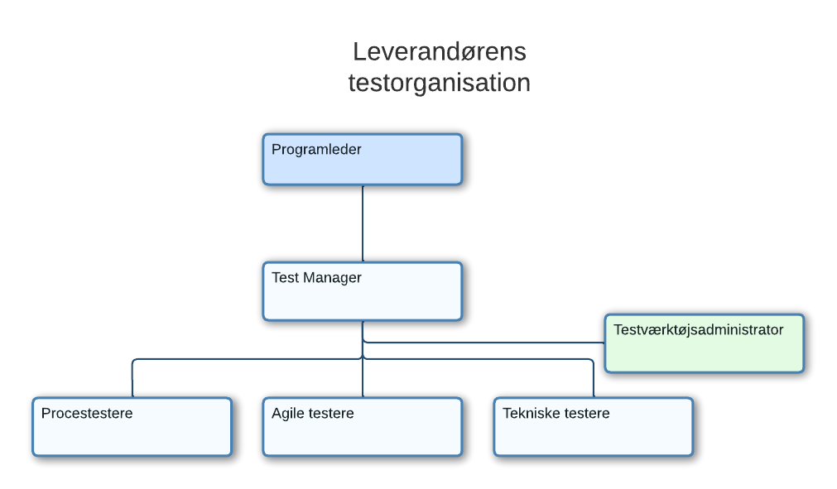

Rolle | Ansvar
Programleder | Leverandørens programleder er overordnet ansvarlig for fremdriften i udvikling og test samt rapportering til styregruppen.
Testmanager | Leverandørens testmanager er primær kontaktperson i testrelaterede spørgsmål i programmet.  Leverandørens testmanager er ansvarlig for  - implementering og vedligehold af testprocessen i programmet  - den overordnede teststrategi og testplan i programmet  - de detaljerede testplaner for faser og testniveauer i programmet  - produktrisikoprocessen og etablering af et risikoregister med alle krav til Løsningen  - at fejls kritikalitet bedømmes efter aftalte principper  - løbende koordinering med Kundens testmanager og andre interessenter hos Kunden vedrørende test og Prøver  - koordinering med Kundens testmanager vedrørende testmiljøer og testdata  - at deltage sammen med Kunden i testrelaterede fora, hvor testaktiviteter, fejlvurderinger med videre diskuteres  - løbende kontrol med testaktiviteter, testcases, fremdrift og rapportering til programlederen og Kunden  - Godkender ændringer på SIT og UAT inden test  - afslutning af test jf. slutkriterier samt testlukning
Testværktøjsadmini-strator | Leverandørens testværktøjsadministrator er ansvarlig for opsætning og vedligehold af testværktøjer i programmet, inklusiv støtte til rapportering på fremdriftsrapportering og status på test samt dashboards.
Procestestere | Leverandørens procestestere er ansvarlige for  - at udarbejde testcases til test af de funktionelle krav i procestesten i hver release og Prøver  - testafvikling, fejlrapportering og gentest  - fejlvurdering i forhold til kritikalitet efter aftalte principper
Agile testere | Leverandørens agile testere er ansvarlige for  - at deltage i refinement af user stories med testperspektiv, og dermed bidrage til at user stories og krav er formuleret så de er målbare og testbare  - at udarbejde testcases til de funktionelle krav i den agile test  - at klargøre og afvikle sprintdemo  - sammen med teamets udviklere at teste og fejlrapportere på test af user stories
Tekniske testere | Leverandørens tekniske testere er ansvarlige for  - at udarbejde testcases til de non-funktionelle krav i den agile test  - at teste nye tekniske integrationer (api), som ikke er standard i Løsningen  - sammen med teamets udviklere at teste og fejlrapportere på tekniske testcases  - at yde støtte til Kundens test af Nationale Integrationer og Lokale Integrationer
Leverandøren | Ud over ovenstående er Leverandøren ansvarlig for test af datamigrering, unittest af nyudviklede komponenter og assistance til Kunden i forbindelse med Kundens test at nationale og lokale integrationer samt afholdelse af Prøver.

Kundens organisering
Her beskrives den testorganisation Kunden opstiller i Projektet.

Kundens testmanager vil assistere i planlægning af alle relevante test- og kvalitetssikringsaktiviteter, herunder deltage i projektplanlægning for at sikre, at de rette ressourcer fra Kunden involveres samt at test af releases også tager afsæt i Kundens testkapacitet.

Kundens testmanager har til opgave at planlægge test af de Fælles integrationer samt lokale integrationer, som udstilles til Løsningen, herunder koordinere og planlægge testen i overensstemmelse med de offentlige myndigheder (for nationale test) samt i overensstemmelse med projektplanen. Desuden vil Kundens testmanager lede Kundens testteam, samarbejde med Leverandørens test manager (og projektleder) samt sikre at nødvendige testaktiviteter kan afvikles og godkendelser kan gives til tiden.

Kundens testteam vil have til opgave at gennemføre integrationstest af de Fælles og lokale integrationer samt aktivt deltage i UAT-testning og funktionel testning i løbet af sprints, efter behov. Desuden vil testteamet skulle gennemgå acceptkriterierne, testcases og godkende dem samt gennemgå dokumentationen for overtagelsesprøver og godkende den.

Desuden skal Kunden i alle Faser:

- være til rådighed for afklaring og uddybning af krav til Løsningen
- være til rådighed for løbende godkendelse af test og leverancer i løbet af udvikling og tilpasning af Løsningen
- godkende testplaner, teststrategier og testcases for test i Projektet
- godkende testcases og Prøver
- bistå og deltage i Prøver
- være til rådighed for arbejdet med risikovurdering af krav og user stories inden de skal udvikles
- være til rådighed for fejlforum
- være til rådighed for afklaring af eskaleringer vedrørende test eller risiko
- stille Brugere til rådighed for de test, som involverer Brugere, f.eks. brugervenlighedstest
- stille Brugere til rådighed for de test Kunden ønsker selv at afvikle i forbindelse med godkendelse af leverancer i sprint, releasetest eller Prøver
- implementere og teste Fælles Integrationer og Lokale Integrationer
- i nødvendigt omfang levere testdata til test og Prøver

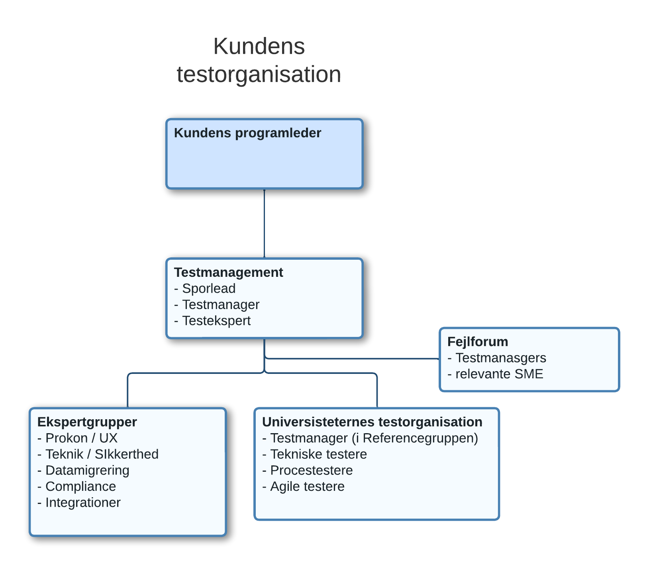

Rolle | Ansvar
Programleder | Overordnet ansvarlig for programfremdrift, kvalitet etc., modtager afrapporteringer og har mandat til at godkende eller afvise en faseafslutning baseret på konklusionen og anbefalingen fra den afsluttende testrapport. Testsporet kan eskalere til programlederen.
Testsporleder (PTL) | NytSis Programmets leder af testsporet. Koordinerer med de øvrige spor, univesiteternes referencegruppe og programledelsen. Ansvarlig for at alle kontraktlige test gennemføres iht. Krav. Rapportering af testfremdrift og indstilling af testgodkendelser til programledelsen.
Testmanager (PTM) | NytSIS Programmets testmanager har det overordnede overblik over testforløbet. Er herunder ansvarlig for review og godkendelse af testcases, testplanlægning, testgennemførelse og rapportering. Ansvarlig for, på kundesiden, at test gennemføres samt afgive status og rapportering af testaktiviteter til testsporleder.
Testekspert | Nyt Sis Programmets testekspert supporterer testmanager med ekspertviden inden for testfaglige områder samt støtter testmanager operationelt i dennes opgaver.
Fejlforum | Fejlforummets opgave består i at visitere og kategorisere fejl, der er opdaget under test, i de tilfælde hvor kunden og leverandøren umiddelbart er uenige. Såfremt der ikke er tale om fejl, vurderer Fejlforum om der skal igangsættes en ændringsanmodningsproces
Ekspertgrupper  (Taskforce grupper) | Programmets Ekspertgrupper består af de andre programspors kerneteam. De supporterer kundens testspor med ekspertviden indenfor hver deres område og de er i nogle tilfælde, ansvarlig for planlægning, gennemførelse og rapportering af specifikke testaktiviteter, koordineret med testsporets testmanager.  Ekspertgrupperne har hver deres kerneteam, som fx for PROKON sporet består af 2 repræsentanter for hvert procesområde, Procesgruppe repræsentanter (PGR’er) . Disse PGR'er vil i designfasen deltage i sprintteamet.
Uni testmanager (UTM) | Universiteternes testmanager er primær kontaktperson til universiteterne på testområdet i hele forløbet. I Pilot- og Implementeringsfasen vil relevante UTM’er, sammen med PTM skulle deltage i Leverandørens testplanlægning og testaktiviteter.  De har ansvar for planlægning og gennemførelse af de af universitets egne testaktiviteter, som er udenfor Leverandørens ansvarsområde, i tæt samarbejde med testsporets testmanager (PTM) og de er med til at sikre udarbejdelse af supplerende testcases for det enkelte universitet og er ansvarlig for at stille med testdata og testere fra universitetet.  I implementeringsfasen kommunikerer universiteternes testmanager direkte med Leverandøren og eventuelle udfordringer eller tvister om fejlkategorisering eskaleres til programmets testmanager (PTM).  PTM har det overordnede ansvar for afrapportering af tests og for godkendelse af tests og prøver. PTM følger derfor de lokale testprocesser og skal koordinere med bl.a. Leverandørens testmanager (LTM) og de øvrige universiteters testmanagere. Desuden har PTM, sammen med LTM, ansvar for kategorisering af fejl som kommer i Fejlforum.
Agile testere | Kunden skal ikke levere agile testere.  Men hvert procesområde har 2 PGR’er, som er en del af sprintteamet og som er primære rådgivere til Leverandørens agile testere i sprints. De suppleres dog af ’Subject Matter Experts’ (SME’er) efter behov og af Produkt Owner og en Teknisk Produkt Owner, når sprintleverancer skal godkendes.  SME’er kan både være proceseksperter, UX’er og andre eksperter.
Procestestere | Udover PGR’erne, deltager relevante SME’er fra Universiteternes procesgrupper, relevante procesejere fra universiteterne, samt UX’er og andre relevante SME’er i test af processer og flows.
Tekniske testere | Teknikere fra de øvrige ekspertgrupper fx Datamigreringssporet og Tekniksporet deltager i tests og verificerer testrapporter af teknisk karakter.

Ansvarsmatrix
Skemaet herunder specificerer nærmere Kundens og Leverandørens ansvar i forbindelse med test af Løsningen og specificerer i sammenhæng med skemaet ovenfor ansvarsfordelingen i testarbejdet i Nyt SIS.

Ansvarsmatrix
Test af Løsningen | Leverandøren | Kunden
Testplanlægning
- Testanalyse og testdesign | RE | CA
- Testdata | RECA | RECA
- Testcases | RE | RECA
Testeksekvering
- Testeksekvering inkl. registrering af testresultater | REC | RECA
- Test af Fælles og Lokale Integrationer | C | REA
- Fejlhåndtering | RECA | RECA
Dokumentation
- Testdokumentation og gennemgang inkl. testrapport | RE | CA
- Løbende testrapportering | RE | CA
- Endelig testrapport | RE | CA

R – Responsible / Ansvarlig
C – Consulting / Rådgivende
E – Executing / Eksekverende
A – Approving / Godkendende

